ΕΙΔΙΚΑ ΠΡΟΓΡΑΜΜΑΤΑ: Εκδρομή στο Sport Camp – Λουτράκι
«Αθλήματα, Κίνηση, Υγεία»
Σάββατο, 24 Κυριακή, 25 και Δευτέρα 26 Οκτωβρίου 2026
4^{η}, 5^{η} και 6^{η} Δημοτικού
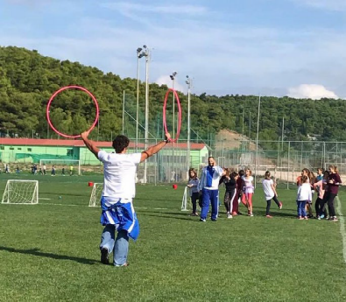
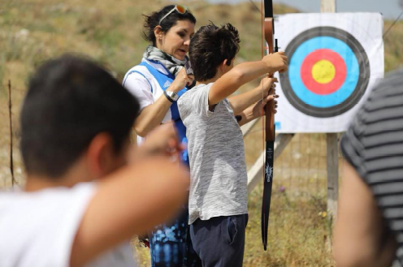
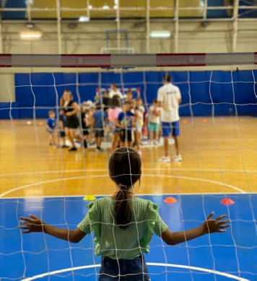
Κόστος: €375

Ενδεικτικό Πρόγραμμα - ΠΡΟΣΟΧΗ: ΔΥΟ ΔΙΑΝΥΚΤΕΡΕΥΣΕΙΣ

Σάββατο 24 Οκτωβρίου
9:00 Αποχώρηση από campus Ψυχικού
10:00 – 10:30 | Άφιξη στο SPORTCAMP
10:30 – 11:00 | Check-in & Τακτοποίηση στα δωμάτια
11:00 | Snack και Συνάντηση Καλωσορίσματος – Αίθουσα Ιακώβου
Οι μαθητές συγκεντρώνονται στην Αίθουσα Ιακώβου, όπου πραγματοποιείται η έναρξη του εκπαιδευτικού τριημέρου.

- παρουσίαση του εκπαιδευτικού προγράμματος,
- παρουσίαση των δραστηριοτήτων των τριών ημερών,
- επεξήγηση του κεντρικού θέματος «Υγεία, Κίνηση & Ευεξία»,
- σύντομη παρουσίαση του SportKompas,
- αναφορά στη διατροφή, τις πρώτες βοήθειες και την ψυχική ευεξία,
- παρουσίαση των εκπαιδευτών και των υπευθύνων του προγράμματος.

11:30 – 12:00 | Ice Breaking – «Γνωρίζω την ομάδα μου»
Μετά την εισαγωγική ομιλία πραγματοποιούνται σύντομα παιχνίδια γνωριμίας.
12:00 – 13:30 | Κινητικά Παιχνίδια & Team Building Activities – Tug of War
Σκυταλοδρομίες, παιχνίδια στόχου, παιχνίδια συνεργασίας και συντονισμού
13:30 – 14:30 | Μεσημεριανό Γεύμα
Γεύμα στην τραπεζαρία του SPORTCAMP.
14:30 – 16:00 | Ξεκούραση στους κοιτώνες
16:00 – 17:30 | Θεατρικό Παιχνίδι– Τοξοβολία
17:30 – 19:00 | Ανθρώπινο ποδοσφαιράκι – Ποδομπέιζμπολ - Χάντμπολ
19:00 – 20:00 | Ελεύθερος χρόνος στα γήπεδα
20:30 Βραδινό
21:30 Έναρξη ταινίας
23:00 Κατάκλιση

Κυριακή 25 Οκτωβρίου 2026
9:00 | Πρωινό
10:00 – 11:30 | Ομιλία πρώτων βοηθειών & First Aid Challenge (εξωτερικός συνεργάτης)
11:30 – 13:30 | SportKompas – Φυσική κατάσταση – Sports Challenges
Μέσα από το SportKompas, οι μαθητές συμμετέχουν σε μια σειρά από σύντομες και διασκεδαστικές κινητικές δοκιμασίες, με στόχο να γνωρίσουν καλύτερα τις φυσικές τους δεξιότητες και τις αθλητικές τους προτιμήσεις.
13:30 – 14:30 | Μεσημεριανό Γεύμα
Γεύμα στην τραπεζαρία του SPORTCAMP.
14:30 – 16:00 | Ξεκούραση στους κοιτώνες
16:00 – 17:30 | Κρυμμένος θησαυρός - Health Treasure Hunt
17:30 – 19:00 | Basketball Challenge 3*3 – Φρούριο – Στίβος περιπέτειας
19:00 – 20:00 | Ελεύθερος χρόνος στα γήπεδα 20:30 Βραδινό
21:30 Έναρξη βραδινής ψυχαγωγίας funny dance
Μια διασκεδαστική μουσικοκινητική δραστηριότητα όπου τα παιδιά ακολουθούν απλές και αστείες χορευτικές κινήσεις, μιμούνται τους εμψυχωτές και συμμετέχουν σε μικρά dance challenges.
23:00 Κατάκλιση
Δευτέρα 26 Οκτωβρίου 2026

9:00 | Πρωινό
09:30 – 10:00 | Ομιλία για Healthy Eating Habits
10:00 – 12:00 | Τουρνουά Ποδοσφαίρου, Beach Volley, Basket, Tennis
12:00 | Check out από τα δωμάτια – Ελεύθερη ώρα
13:00 | Lunch pack Αναχώρηση
14:30 Επιστροφή στο campus Ψυχικού
ΠΡΟΣΟΧΗ: οι εγγραφές κλείνουν την Πέμπτη 22 Οκτωβρίου 2026, 12:00.
